16 июня 2016г.
МБДОУ «ЦРР №29»

МБДОУ «ЦРР №29» и родные просторы
16 июня 2016 года дети средней и старшей групп МБДОУ «ЦРР №29» совершили путешествие по родным просторам. Мы побывали на пруду, на речке, прошли по липовой аллее, побродили по березовой роще, вспомнили, как нужно переходить автомобильную дорогу, железную дорогу, видели мост через речку Серую. На пруду дети увидели уточку с утятами и цаплю, набрали ряски для опытно-экспериментальной деятельности. На речке увидели цветущие кувшинки и поющий летний дождик. В лесопарке слушали пение птиц.
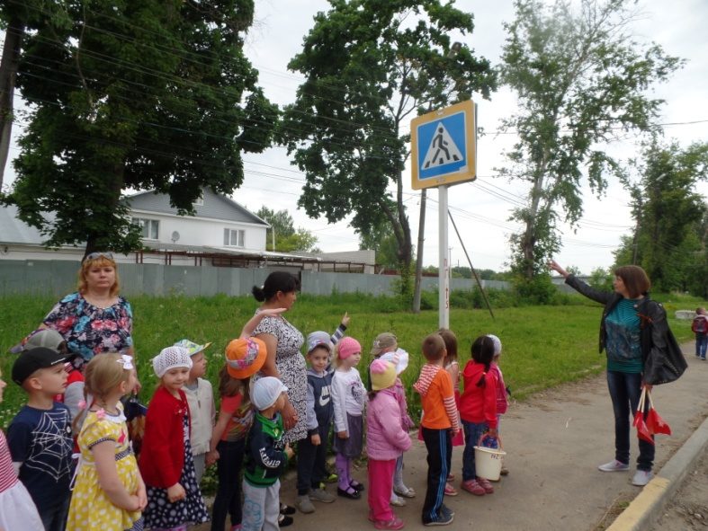
До чего же хороши родные российские просторы!


